11.10.2024 года № 21 ЖУКОВСКИЙ ВЕСТНИК
ИНФОРМАЦИОННЫЙ БЮЛЛЕТЕНЬ
№ 21 11.10.2024 года


Итоговое собрание ППМИ 2025
01 октября 2024 в здании администрации Жуковского сельсовета в с. Жуковка в рамках Программы Поддержки Местных Инициатив состоялось итоговое собрание по выбору приоритетного проекта для участия в конкурсе на предоставление субсидии Министерством финансов Жуковскому сельсовету.
По итогам голосования лидировал проект «Благоустройство места памяти "Участникам ВОВ 1941-1945 гг." в с. Жуковка
Козульского района Красноярского края.
Администрация Жуковского сельсовета совместно с инициативной группой приступает к следующему этапу - подготовке и формированию пакета документов, необходимых для заявки на дальнейшее участие в конкурсе.
Спасибо всем кто откликнулся, пришел на собрание и поддержал проект! Только вместе мы сделаем наши поселения лучше!
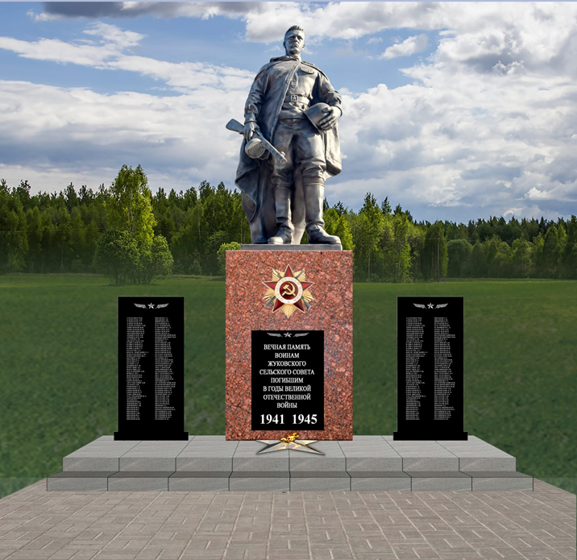

АДМИНИСТРАЦИЯ

ЖУКОВСКОГО СЕЛЬСОВЕТА

КОЗУЛЬСКОГО РАЙОНА

КРАСНОЯРСКОГО КРАЯ

ПОСТАНОВЛЕНИЕ

03.10.2024 | с. Жуковка | № 00

Об утверждении муниципальной программы «Улучшение качества жизни населения муниципального образования Жуковский сельсовет»

На основании статьи 36 Бюджетного кодекса Российской Федерации, руководствуясь статьями 6, 32 Устава сельсовета, ПОСТАНОВЛЯЮ:
1. Утвердить муниципальную программу «Улучшение качества жизни населения муниципального образования Жуковский сельсовет» согласно приложению.
2. Считать утратившим силу постановление от 10.10.2023 № 88 «Об утверждении муниципальной программы «Улучшение качества жизни населения муниципального образования Жуковский сельсовет» с 01.01.2025 года.
3. Постановление вступает в силу с 01.01.2025 года, подлежит опубликованию в периодическом печатном издании «Жуковский вестник» и подлежит размещению на официальном сайте администрации сельсовета.

Глава сельсовета Н.В. Шпакова

Приложение к постановлению
администрации Жуковского сельсовета от 03.10.2024 № 00

ПРОГРАММА
«Улучшение качества жизни населения муниципального образования Жуковский сельсовет»
с. Жуковка
2025 годОснование для разработки Программы

Основанием для разработки муниципальной программы «Улучшение качеств жизни населения муниципального образования Жуковский сельсовет» является Федеральный закон от 06.10.2003 № 131-ФЗ «Об общих принципах организации местного самоуправления в Российской Федерации».

Разработчики Программы
Разработчиками муниципальной программы «Улучшение качества жизни населения муниципального образования Жуковский сельсовет» является администрация Жуковского сельсовета.
Цели Программы

Целью программы «Улучшение качества жизни населения муниципального образования Жуковский сельсовет» является последовательное улучшение качества жизни населения на основе развития экономического потенциала сельсовета, снижение социальной напряженности.

Задачи программы
1. Приведение сети автомобильных дорог общего пользования местного значения в соответствии с нормативными требованиями автомобильным дорогам, ремонт автомобильных дорог общего пользования местного значения муниципального образования.
2. Организация взаимодействия между предприятиями, организациями и учреждениями при решении опросов благоустройства территории сельсовета, приведение в качественное состояние элементов благоустройства, восстановление и реконструкция уличного освящения, установка светильников, оздоровление санитарной экологической обстановки, ликвидация свалок, внедрение передовых методов обращения с отходами.
3. Создание необходимых условий для обеспечения мер первичной пожарной безопасности, защита жизни и здоровья граждан сельсовета.
4. Совершенствование нормативных и правовых условий для поддержки энергосбережения и повышения энергетической эффективности.
5. Информационно-пропагандистское сопровождение антитеррористической деятельности на территории сельсовета.

Сроки реализации Программы

Срок реализации программы «Улучшение качеств жизни населения муниципального образования Жуковский сельсовет» рассчитан период 2025-2027 гг. и предусматривает достижение планируемых результатов в три этапа: 1 этап - 2025 г.; 2 этап - 2026 г.; 3 этап - 2027 г.

Оценка ожидаемой эффективности реализации Программы

Исполнителями программы «Улучшение качеств жизни населения муниципального образования Жуковский сельсовет» является администрации сельсовета.

Подпрограммы
1. «Благоустройство территории муниципального образования Жуковский сельсовет», приложение № 1 к программе;

2. «Ремонт и содержание сети автомобильных дорог муниципального образования Жуковский сельсовет», приложение № 2 к программе;
3. «Энергосбережение и повышение энергетической эффективности на территории муниципального образования Жуковский сельсовет», приложение № 3 к программе;
4. «Обеспечение первичных мер пожарной безопасности в муниципальном образовании Жуковский сельсовет», приложение № 4 к программе;
5. «Профилактика терроризма и экстремизма в муниципальном образовании Жуковский сельсовет», приложение № 5 к программе;

Объемы и источники финансировании программы
Общий объем финансирования составляет –187642,01 тыс. рублей, в том числе: на 2025 г. – 172 423,19 тыс. рублей; на 2026 год – 7609,41тыс. рублей; на 2027 г. - 7609,41 тыс. рублей согласно приложению.
Бюджетные ассигнования, предусмотренные в плановом периоде 2025-2027 годов, могут быть уточнены при формировании бюджета поселения.

Ожидаемые конечные результаты реализации Программы
1. Планируется снизить долю автомобильных дорог местного значения, не соответствующих нормативным требованиям, планируется провести работы по текущему и капитальному ремонту,провести ремонт моста через р.Жуковка в с.Жуковка, провести капитальный ремонт моста через р.Б.Кемчуг в п.Косачи ул.Лесная.
2. Создание условий для работы и отдыха жителей поселка, улучшение состояния территории, экологической обстановки и создание среды комфортной для проживания, совершенствование эстетического состояния территории.
3. Совершенствование правовой базы обеспечения первичных мер пожарной безопасности, проведение противопожарной пропаганды, предупреждение пожаров, совершенствование организации профилактики и тушения.
4. Снижение уровня износа объектов коммунальной инфраструктуры, благоустроенности населенных пунктов.
5. Профилактика экстремистской и террористической деятельности на территории поселка.

Систма контроля за исполнением настоящей программы
Контроль за исполнением программы «Улучшение качеств жизни населения муниципального образования Жуковский сельсовет» осуществляет администрация Жуковского сельсовета.

Приложение №1 к программе
«Улучшение качества жизни населения
Муниципального образования Жуковский сельсовет»

МУНИЦИПАЛЬНАЯ ПОДПРОГРАММА
«БЛАГОУСТРОЙСТВО ТЕРРИТОРИИ МУНИЦИПАЛЬНОГО ОБРАЗОВАНИЯ ЖУКОВСКИЙ СЕЛЬСОВЕТ»

1. Паспорт муниципальной подпрограммы «Благоустройство территории муниципального образования

Жуковский сельсовет»

Наименование подпрограммы | «Благоустройство территории муниципального образования Жуковский сельсовет»  (далее – подпрограмма)
Основание для разработки подпрограммы | Бюджетный кодекс Российской Федерации, Федеральный закон от 06.10.2003 N 131-ФЗ «Об общих принципах организации местного самоуправления в Российской Федерации»
Муниципальный заказчик подпрограммы | Администрация Жуковского сельсовета
Разработчик подпрограммы | Администрация Жуковского сельсовета
Исполнители мероприятий подпрограммы | Администрация Жуковского сельсовета
Основные цели подпрограммы | - Совершенствование системы комплексного благоустройства муниципального образования Жуковский сельсовет;  - Повышение уровня внешнего благоустройства и  санитарного содержания территории Жуковского сельсовета;  - Активизации работ по благоустройству территории поселения в границах населенных пунктов, строительству и реконструкции систем наружного освещения улиц населенных пунктов;  - Развитие и поддержка инициатив жителей населенных пунктов по благоустройству;  - Повышение общего уровня благоустройства поселения.
Основные задачи подпрограммы | - Организация взаимодействия между предприятиями, организациями и учреждениями при решении вопросов благоустройства территории поселения;  - Приведение в качественное состояние элементов благоустройства;  - Привлечение жителей к участию в решении проблем благоустройства;  - Восстановление и реконструкция уличного освещения, установка светильников в населенных пунктах;  - Оздоровление санитарной экологической обстановки в поселении и на свободных территориях, ликвидация свалок бытового мусора;  - Оздоровление санитарной экологической обстановки в местах санкционированного размещения твердых бытовых отходов;  - Проведение акарицидных обработок мест массового отдыха населения;  - Вовлечение жителей поселения в систему экологического образования через развитие навыков рационального природопользования, внедрения передовых методов обращения с отходами.
Сроки реализации подпрограммы | 2025-2027 годы
Объемы и источники финансирования  подпрограммы | Общий объем финансирования подпрограммы в 2025-2027 годах составляет 12292,43 тыс. руб. (Приложение 1), в том числе:  на 2025 – 4518,81 тыс. руб.,  на 2026 – 3886,81 тыс. руб.,  на 2027 –3886,81 тыс. руб.  Бюджетные ассигнования, предусмотренные в плановом периоде 2025-2027 годов, могут быть уточнены при формировании проекта бюджета поселения
Ожидаемые конечные результаты реализации подпрограммы | - Единое управление комплексным благоустройством муниципального образования;  - Определение перспективы улучшения благоустройства муниципального образования Жуковский сельсовет;  - Улучшение состояния территорий муниципального образования;  - Привитие жителям муниципального образования любви и уважения к своему поселку, к соблюдению чистоты и порядка на его территории;  - Улучшенная экологическая обстановка и окружающая среда, комфортная для проживания и отдыха жителей поселения;  - Усовершенствованное эстетическое состояние территории;  - Благоустроенность населенных пунктов поселения.

2. СОДЕРЖАНИЕ ПРОБЛЕМЫ И ОБОСНОВАНИЕ НЕОБХОДИМОСТИ ЕЕ РЕШЕНИЯ ПРОГРАММНЫМИ МЕТОДАМИ

Природно-климатические условия Жуковского сельсовета, его географическое положение и рельеф создают относительно благоприятные предпосылки для проведения работ по благоустройству территорий, развитию инженерной инфраструктуры в населенных пунктах.
В настоящее время население поселения составляет 1304 чел.
В последние годы в поселении проводилась целенаправленная работа по благоустройству территории и социальному развитию населенных пунктов.
В то же время в вопросах благоустройства территории поселения имеется ряд проблем.
Благоустройство многих населенных пунктов поселения не отвечает современным требованиям.
Имеются нарекания по благоустройству и санитарному содержанию дворовых территорий. По-прежнему существует проблема по накоплению, транспортированию и захоронению бытовых и промышленных отходов, освещение улиц поселения, санация безнадзорных животных. В настоящее время уличное освещение составляет 92% от необходимого, для восстановления освещения требуется дополнительное финансирование.
Для решения данной проблемы требуется участие и взаимодействие органов местного самоуправления муниципального района с привлечением дополнительных финансовых средств, предприятий и организаций, наличие внебюджетных источников финансирования.
Работы по благоустройству населенных пунктов поселения не приобрели пока комплексного, постоянного характера, не переросли в полной мере в плоскость конкретных практических действий.
Несмотря на предпринимаемые меры, растет количество несанкционированных свалок мусора и бытовых отходов, отдельные домовладения не ухожены. Накопление в больших масштабах промышленных отходов и негативное их воздействие на окружающую среду является одной их главных проблем обращения с отходами.
Недостаточно занимаются благоустройством и содержанием закрепленных территорий организации, расположенные на территориях населенных пунктов поселения.
Эти проблемы не могут быть решены в пределах одного финансового года, поскольку требуют значительных бюджетных расходов, для их решения требуется участие не только органов местного самоуправления, но и организаций различных форм собственности, граждан поселения.
Для решения проблем по благоустройству населенных пунктов поселения необходимо использовать программно-целевой метод. Комплексное решение проблемы окажет положительный эффект на санитарно-эпидемиологическую обстановку, предотвратит угрозу жизни и безопасности граждан, будет способствовать повышению уровня их комфортного проживания.
Конкретная деятельность по выходу из сложившейся ситуации, связанная с планированием и организацией работ по вопросам улучшения благоустройства, санитарного состояния населенных пунктов поселения, создания комфортных условий проживания населения, по мобилизации финансовых и организационных ресурсов, должна осуществляться в соответствии с настоящей подпрограммой.
3. ОСНОВНЫЕ ЦЕЛИ И ЗАДАЧИ, СРОКИ И ЭТАПЫ РЕАЛИЗАЦИИ, ЦЕЛЕВЫЕ ИНДИКАТОРЫ И ПОКАЗАТЕЛИ ПОДПРОГРАММЫ

3.1 Анализ существующего положения в комплексном благоустройстве территории поселения

Для определения комплекса проблем, подлежащих программному решению, проведен анализ существующего положения в комплексном благоустройстве поселения. Анализ проведен по трем показателям, по результатам исследования которых сформулированы цели, задачи и направления деятельности для осуществления подпрограммы.

3.2 Координация деятельности предприятий, организаций и учреждений, занимающихся благоустройством населенных пунктов

В настоящее время отсутствуют предприятия, организации, учреждения, занимающиеся комплексным благоустройством на территории поселения. В связи с этим требуется привлечение специализированных организаций для решения существующих проблем.
Одной из задач и является необходимость координировать взаимодействие между предприятиями, организациями и учреждениями при решении вопросов ремонта коммуникаций и объектов благоустройства поселения.

3.3 Анализ качественного состояния элементов благоустройства, наружное освещение

Сетью наружного освещения недостаточно оснащена вся территория поселения. Помимо наружного уличного освещения, на некоторых домах населенных пунктов имеются светильники, которые не обеспечивают освещение территории.
Таким образом, проблема заключается в восстановлении имеющегося освещения, его реконструкции и строительстве нового на улицах Жуковского сельсовета.

3.4 Привлечение жителей к участию в решении проблем благоустройства территории поселения

Одной из проблем благоустройства территории поселения является негативное отношение жителей к элементам благоустройства: приводятся в негодность детские площадки, разрушаются и разрисовываются фасады зданий, создаются несанкционированные свалки мусора, домашние животные содержатся гражданами с нарушением норм и правил.
Анализ показывает, что проблема заключается в низком уровне культуры поведения жителей поселения на улицах и во дворах, небрежном отношении к элементам благоустройства.
В течение 2025-2027 годов необходимо организовать и провести:
- конкурсы, направленные на благоустройство муниципального образования: «За лучшее проведение работ по благоустройству, санитарному и гигиеническому содержанию прилегающих территорий» с привлечением как предприятий, организаций и учреждений, так и физических лиц;
- принять участие в конкурсе «Инициатива жителей – эффективность в работе» с проектом «Благоустройство уличного освещения в п. Косачи» Жуковского сельсовета Козульского района.
Проведение данных конкурсов призвано повышать культуру поведения жителей, прививать бережное отношение к элементам благоустройства, привлекать жителей к участию в работах по благоустройству, санитарному и гигиеническому содержанию прилегающих территорий.
- разъяснительные работы по соблюдению законодательства по правилам содержания домашних животных.
Данная подпрограмма направлена на повышение уровня комплексного благоустройства территории поселения:
- совершенствование системы комплексного благоустройства территории поселения, эстетического вида поселения, создание гармоничной архитектурно-ландшафтной среды;
- повышение уровня внешнего благоустройства и санитарного содержания территорий поселения;
- активизации работ по благоустройству территории поселения в границах населенных пунктов, строительству и реконструкции систем наружного освещения улиц поселения;
- развитие и поддержка инициатив жителей поселения по благоустройству и санитарной очистке придомовых территорий и содержанию домашних животных;
- повышение общего уровня благоустройства поселения;
- организация взаимодействия между предприятиями, организациями и учреждениями при решении вопросов благоустройства территории поселения;
- приведение в качественное состояние элементов благоустройства;
- привлечение жителей к участию в решении проблем благоустройства;
- восстановление и реконструкция уличное освещения, установка светильников в населенных пунктах поселения;
- оздоровление санитарной экологической обстановки в поселении и на свободных территориях, ликвидация свалок бытового мусора, ликвидация скоплений безнадзорных животных;
- оздоровление санитарной экологической обстановки в местах санкционированного размещения твердых бытовых отходов;
- вовлечение жителей поселения в систему экологического образования через развитие навыков рационального природопользования, внедрения передовых методов обращения с отходами.

4. СИСТЕМА ПРОГРАММНЫХ МЕРОПРИЯТИЙ, РЕСУРСНОЕ ОБЕСПЕЧЕНИЕ, ПЕРЕЧЕНЬ МЕРОПРИЯТИЙ С РАЗБИВКОЙ ПО ГОДАМ,
ИСТОЧНИКАМ ФИНАНСИРОВАНИЯ ПОДПРОГРАММЫ

Основой подпрограммы является система взаимоувязанных мероприятий, согласованных по ресурсам, исполнителям и срокам осуществления.

4.1 Мероприятия по совершенствованию систем освещения улиц Жуковского сельсовета

Предусматривается продолжение комплекса работ по восстановлению до нормативного уровня освещенности улиц поселения с применением прогрессивных энергосберегающих технологий и материалов.

4.2 Мероприятия по благоустройству мест санкционированного размещения твердых бытовых отходов поселения

Предусматривается комплекс работ по приведению в нормативное состояние мест временного размещения твердых бытовых отходов с использованием дополнительных специально предназначенных для временного хранения отходов емкостей малого размера и организация своевременного вывоза и утилизации твердых бытовых отходов, а также обустройства площадок под них.

4.3. Мероприятия по благоустройству многоквартирных домов

Предусматривается продолжение комплекса работ по ремонту подвальных помещений, включая утепление фундамента подвалов, полную замену труб холодного водоснабжения, ремонт подвальных дверей.
4.4. Мероприятия по благоустройству мест памяти

Предусматривается комплекс работ по ремонту имеющихся на территории муниципального образования мемориалов, мест памяти путем побелки, покраски данных объектов, проведению субботников на прилегающих к ним территориях и регулярному окашиванию травянистой растительности. В п. Малые Ручьи планируется провести ремонт памятника.
4.5. Ресурсное обеспечение подпрограммы

Финансирование мероприятий, предусмотренных разделом 3, при наличии разработанных и принятых подпрограмм благоустройства территорий, а также решений о выделении средств местного бюджета на финансирование мероприятий по благоустройству территорий поселения смотреть в Приложении 1.

5. МЕХАНИЗМ РЕАЛИЗАЦИИ, ОРГАНИЗАЦИЯ УПРАВЛЕНИЯ
И КОНТРОЛЬ ХОДА РЕАЛИЗАЦИИ ПОДПРОГРАММЫ

Управление реализацией подпрограммы осуществляет муниципальный заказчик подпрограммы - Администрация Жуковского сельсовета.
Муниципальный Заказчик подпрограммы несет ответственность за реализацию подпрограммы, уточняет сроки реализации мероприятий подпрограммы и объемы их финансирования.
Муниципальным Заказчиком подпрограммы выполняются следующие основные задачи:
- экономический анализ эффективности программных проектов и мероприятий подпрограммы;
- подготовка предложений по составлению плана инвестиционных и текущих расходов на очередной период;
- корректировка плана реализации подпрограммы по источникам и объемам финансирования и по перечню предлагаемых к реализации задач подпрограммы по результатам принятия местного бюджета и уточнения возможных объемов финансирования из других источников;
- мониторинг выполнения показателей подпрограммы и сбора оперативной отчетной информации, подготовки и представления в установленном порядке отчетов о ходе реализации подпрограммы.
Мероприятия подпрограммы реализуются посредством заключения муниципальных контрактов между Муниципальным заказчиком подпрограммы и исполнителями подпрограммы.
Распределение объемов финансирования, указанных в Приложении 1 к настоящей подпрограмме, по объектам благоустройства осуществляется Муниципальным заказчиком подпрограммы.
Исполнитель подпрограммы - Администрация Жуковского сельсовета осуществляет:
- ежеквартальный сбор информации об исполнении каждого мероприятия подпрограммы и общем объеме фактически произведенных расходов по мероприятиям подпрограммы, в том числе, по источникам финансирования;
- обобщение и подготовку информации о ходе реализации мероприятий подпрограммы;
Контроль над реализацией подпрограммы осуществляется Администрацией Жуковского сельсовета.
6. ОЦЕНКА ЭФФЕКТИВНОСТИ СОЦИАЛЬНО-ЭКОНОМИЧЕСКИХ
И ЭКОЛОГИЧЕСКИХ ПОСЛЕДСТВИЙ ОТ РЕАЛИЗАЦИИ ПОДПРОГРАММЫ

Прогнозируемые конечные результаты реализации подпрограммы предусматривают повышение уровня благоустройства территории поселения, улучшение санитарного содержания территорий, экологической безопасности населенных пунктов.
В результате реализации подпрограммы ожидается создание условий, обеспечивающих комфортные условия для работы и отдыха населения на территории муниципального образования Жуковский сельсовет.
Эффективность подпрограммы оценивается по следующим показателям:
- процент соответствия объектов внешнего благоустройства (наружного освещения) ГОСТу;
- процент привлечения жителей поселения к работам по благоустройству;
- процент привлечения предприятий и организаций поселения к работам по благоустройству;
- уровень взаимодействия предприятий, обеспечивающих благоустройство поселения;
- уровень благоустроенности территорий поселения (обеспеченность поселения сетями наружного освещения, детскими игровыми и спортивными площадками).
В результате реализации подпрограммы ожидается:
- улучшение экологической обстановки и создание среды, комфортной для проживания жителей поселения;
- усовершенствование эстетического состояния территории поселения;
- предотвращение скопления безнадзорных домашних животных;
- надлежащее содержание дорог, дворовых территорий и объектов благоустройства.
К количественным показателям реализации подпрограммы относятся:
- увеличение освещенности улиц поселения;
- сокращение несанкционированных свалок бытового мусора.

Приложение 1 к подпрограмме
«Благоустройство территории
муниципального образования
Жуковский сельсовет»

ОБЪЕМЫ ФИНАНСИРОВАНИЯ ПОДПРОГРАММЫ ПО ГОДАМ
Источники финансирования: Местный бюджет (тыс. руб.)
№ | Наименование направлений использования средств подпрограммы | 2025 г. | 2026 г. | 2027 г.
1 | Взносы на капремонт МКД п.Заречный | 498,5 | 498,5 | 498,5
2 | Проведение акарицидных обработок мест массового отдыха населения (местный бюджет) | 3,61 | 3,61 | 3,61
3 | Наружное освещение | 960,00 | 960,0 | 960,0
4 | Озеленение «Место отдыха в родном селе» и памятника ВОВ | 15,00 | 0 | 0
5 | Ремонт памятника в п. М. Ручьи | 150,00 | 0 | 0
6 | Побелка, покраска 2 братских могил в с. Жуковка и пл. Сергино | 5,0 | 5,0 | 5,0
7 | Ремонт подвальных помещений МКД п.Заречный | 82,00 | 0 | 0
8 | Водопровод с. Жуковка | 400,00 | 0 | 0
9 | Тепловая энергия МКД п.Заречный | 2419,7 | 2419,7 | 2419,7
 | ИТОГО | 4518,81 | 3886,81 | 3886,81

Приложение № 2
к программе «Улучшение качеств жизни населения муниципального образования Жуковский сельсовет»
МУНИЦИПАЛЬНАЯ ПОДПРОГРАММА
«ОСУЩЕСТВЛЕНИЕ ДОРОЖНОЙ ДЕЯТЕЛЬНОСТИ В ОТНОШЕНИИ АВТОМОБИЛЬНЫХ ДОРОГ МЕСТНОГО ЗНАЧЕНИЯ В ГРАНИЦАХ НАСЕЛЕННЫХ ПУНКТОВ ЖУКОВСКОГО СЕЛЬСОВЕТА»
1. ОСУЩЕСТВЛЕНИЕ ДОРОЖНОЙ ДЕЯТЕЛЬНОСТИ В ОТНОШЕНИИ АВТОМОБИЛЬНЫХ ДОРОГ МЕСТНОГО ЗНАЧЕНИЯ В ГРАНИЦАХ НАСЕЛЕННЫХ ПУНКТОВ ЖУКОВСКОГО СЕЛЬСОВЕТА»
Наименование подпрограммы | «Осуществление дорожной деятельности в отношении автомобильных дорог местного значения в границах населенных пунктов Жуковского сельсовета» (далее по тексту подпрограмма)
Заказчик подпрограммы | Администрация Жуковского сельсовета
Разработчик подпрограммы | Администрация Жуковского сельсовета
Цели подпрограммы | - сокращение доли автомобильных дорог общего пользования местного значения, не соответствующих нормативным требованиям;  - содержание автомобильных дорог общего пользования местного значения в соответствии с нормативными требованиями.
Задачи подпрограммы | - приведение сети автомобильных дорог общего пользования местного значения муниципального образования в соответствие с нормативными требованиями, предъявляемыми к автомобильным дорогам;  - ремонт автомобильных дорог общего пользования местного значения на территории муниципального образования Жуковский сельсовет.
Сроки и этапы реализации подпрограммы | Срок реализации подпрограммы: 2025-2027  годы, предусматривает достижение планируемых результатов в три этапа:  1 этап - 2025 год;  2 этап - 2026 год;  3 этап - 2027 год.
Целевые показатели подпрограммы | Целевыми показателями подпрограммы являются:  - доля автомобильных дорог общего пользования местного значения, не соответствующих нормативным требованиям к транспортно-эксплуатационным показателям;  - протяженность автомобильных дорог общего пользования местного значения, введенных в эксплуатацию после ремонта и капитального ремонта;  - показатели содержания автомобильных дорог общего пользования местного значения в соответствии с нормативными требованиями.
Объемы и источники финансирования | Общий объем финансирования подпрограммы составляет  165 856,28 тыс. руб., в том числе:  на 2025 – 164 624,28 тыс. рублей;  на 2026 – 616,0 тыс. рублей;  на 2027 – 616,0 тыс. рублей.
Ожидаемые конечные результаты реализации подпрограммы | За период реализации муниципальной подпрограммы планируется:  - снизить долю автомобильных дорог общего пользования местного значения, не соответствующих нормативным требованиям;  - провести работы по ремонту и капитальному ремонту.
Контроль реализации подпрограммы | Администрация Жуковского сельсовета
2 СОДЕРЖАНИЕ ПРОБЛЕМЫ и необходимость ЕЕ решения программным методом
По состоянию на 01 января 2024 года общая протяженность автомобильных дорог общего пользования местного значения муниципального образования Жуковский сельсовет составляет 34,28 км.
Доля автомобильных дорог местного значения с гравийным покрытием составляет 21,86 км, низшим типом покрытия (грунтовая дорога) – 12,42 км.
Основной проблемой дорожного хозяйства муниципального образования Жуковский сельсовет является высокая доля автомобильных дорог общего пользования местного значения и автомобильных мостов в с. Жуковка и п. Косачи, не соответствующих нормативным требованиям по транспортно-эксплуатационным показателям.
Доля автомобильных дорог общего пользования местного значения муниципального образования, не соответствующих нормативным требованиям (как в части технических параметров, так и в части обеспечения безопасности движения) в 2024 году составила 50,0% от общей протяженности.
Требуют ремонта 16,4 км автомобильных дорог общего пользования местного значения муниципального образования.
Возникновению и усугублению указанных проблем способствовало недостаточное финансовое обеспечение дорожной деятельности в отношении автомобильных дорог общего пользования местного значения муниципального образования на протяжении ряда лет, а также отсутствие единой согласованной целевой программы ремонта и содержания дорожной сети.
В сложившихся условиях проезд на автодорогах муниципального образования Жуковский сельсовет поддерживается благодаря мерам по их содержанию и незначительному ремонту.
В случае отсутствия программного метода решения существующих проблем доля автомобильных дорог общего пользования, не соответствующих нормативным требованиям по транспортно-эксплуатационным показателям, будет увеличиваться на 10-15 % в год.
Для решения указанных проблем необходимо следующее:
- проведение ремонта и реконструкции автомобильных дорог общего пользования местного значения муниципального образования Жуковский сельсовет;
- проведение капитального ремонта автомобильного моста через реку Б. Кемчуг в п. Косачи;
- проведение ремонта автомобильного моста через реку Жуковка в с. Жуковка
- организация круглогодичного содержания автомобильных дорог общего пользования местного значения муниципального образования в соответствии с нормативными требованиями.
Долгосрочное планирование дорожно-хозяйственной деятельности, основанное на формировании муниципальной подпрограммы ремонта и содержания автомобильных дорог общего пользования местного значения муниципального образования, позволит применить принципы бюджетного планирования, ориентированного на результат, с наибольшей эффективностью использования финансовых ресурсов при четко определенных приоритетах развития отрасли.
Реализация мероприятий по ремонту и содержанию сети автомобильных дорог общего пользования местного значения муниципального образования позволит достигнуть более сбалансированного социально-экономического развития, а также будет способствовать экономическому росту, укреплению единого экономического пространства муниципального образования.
К наиболее значимым социальным последствиям реализации подпрограммы относится повышение уровня и улучшение социальных условий жизни населения, увеличение количества сельских населенных пунктов, имеющих круглогодичную связь с дорогами с твердым покрытием, снижение отрицательных последствий чрезвычайных ситуаций.
3 ЦЕЛЬ И ЗАДАЧИ ПОДПРОГРАММЫ
Основной целью данной подпрограммы является сокращение доли автомобильных дорог общего пользования местного значения, не соответствующих нормативным требованиям, за период 2025-2027 гг.
Достижение указанной цели может быть обеспечено посредством решения следующих основных задач
- приведение сети автомобильных дорог общего пользования местного значения муниципального образования в соответствие с нормативными требованиями, предъявляемыми к автомобильным дорогам;
- ремонт автомобильных дорог общего пользования местного значения на территории муниципального образования Жуковский сельсовет
- капитальный ремонт автомобильного моста через реку Б. Кемчуг в п. Косачи;
- ремонт автомобильного моста через реку Жуковка в с. Жуковка.
Решение указанных задач будет достигаться путем концентрации финансовых и иных ресурсов на приоритетных направлениях развития автомобильных дорог общего пользования местного, обеспечивающих наибольший социально-экономический эффект.
4 Сроки и этапы реализации подпрограммы
Срок реализации подпрограммы рассчитан на период 2025-2027 годы и предусматривает достижение планируемых результатов в три этапа:
1 этап - 2025 год;
2 этап - 2026 год;
3 этап - 2027 год.
5 СИСТЕМА Программных мероприятий

Система основных мероприятий подпрограммы включает:
- Ремонт автомобильных дорог общего пользования местного значения, находящихся в неудовлетворительном и аварийном состоянии, в соответствии с расчетом:

№ п/п | Дороги местного значения | Подлежит ремонту, км.
№ п/п | Дороги местного значения | 2025 г. | 2026 г. | 2027 г.
1 | Гравийное покрытие | 0,5 | 0,5 | 0,5
2 | Грунтовое покрытие | 0,0 | 0,5 | 0,5
 | Всего | 0,5 | 1,0 | 1,0

- круглогодичное (зимнее и летнее) содержание автомобильных дорог общего пользования местного значения в соответствии с нормативными требованиями.

Подпрограммные мероприятия ежегодно уточняются с учетом оперативных данных о техническом состоянии дорожной сети сельсовета.

6. РЕСУРСНОЕ ОБЕСПЕЧЕНИЕ ПОДПРОГРАММЫ

Распределение объемов финансирования мероприятий по годам реализации подпрограммы приведено в таблице 1.

Таблица 1
Мероприятия | Объем финансирования, тыс. руб.
Мероприятия | 2025 г. | 2026 г. | 2027 г.
Содержание дорог (софинансирование) | 1,0 | 0 | 0
Содержание дорог  (акцизы) | 589,00 | 616,0 | 616,0
Ремонт автомобильного моста в с. Жуковка через р. Жуковка | 6000,00 | 0,00 | 0,00
Капитальный ремонт автомобильного моста через р. Б. Кемчуг в п. Косачи | 158 034,28
Всего | 164 624,28 | 616,00 | 616,0

Объемы бюджетных затрат на содержание, капитальный ремонт и ремонт автомобильных дорог определены с учетом нормативов финансовых затрат на содержание, капитальный ремонт и ремонт автомобильных дорог местного значения.
Объемы финансирования мероприятий подлежат уточнению после утверждения параметров расходных обязательств бюджета сельсовета на ремонт и содержание дорог местного значения на 2025 г.

7 организация управления и КОНТРОЛЬ ХОДА реализации подпрограммы

Разработчик подпрограммы – Администрация Жуковского сельсовета осуществляет контроль выполнения подпрограммных мероприятий и управлением хода реализации, учитывает выделяемые на реализацию подпрограммы средства и распределяет их по подпрограммным мероприятиям, осуществляет отбор исполнителей работ и услуг по каждому подпрограммному мероприятию в соответствии с нормами действующего законодательства, уточняет объемы средств, необходимых для финансирования в очередном финансовом году в плановом периоде по итогам реализации подпрограммы, в случае необходимости подготавливает соответствующие изменения в подпрограмму.

8 Оценка эффективности реализации подпрограммы

За период реализации муниципальной подпрограммы планируется снизить долю автомобильных дорог местного значения муниципального образования, не соответствующих нормативным требованиям. За период 2025-2027 гг. планируется организовать круглогодичное содержание автомобильных дорог общего пользования местного значения в соответствии с нормативными документами.
Реализация мероприятий по содержанию сети автомобильных дорог общего пользования местного значения муниципального образования позволит достигнуть более сбалансированного социально-экономического развития района, а также будет способствовать экономическому росту Жуковского сельсовета. К наиболее значимым социальным последствиям реализации подпрограммы можно отнести повышение уровня и улучшение условий жизни населения муниципального образования, увеличение количества сельских населенных пунктов, имеющих круглогодичную связь с дорогами с твердым покрытием, снижение количества дорожно-транспортных происшествий и их тяжести.

Приложение № 3
к программе «Улучшение качеств жизни населения муниципального образования Жуковский сельсовет»

Муниципальная подпрограмма
«Энергосбережение И ПОВЫШЕНИЕ энергетической эффективности на территории Жуковского сельсовета»

ПАСПОРТ Муниципальной подпрограммы «Энергосбережение И ПОВЫШЕНИЕ энергетической эффективности на территории Жуковского сельсовета»

Наименование подпрограммы | Муниципальная подпрограмма «Энергосбережение и повышение энергетической эффективности на территории Жуковского сельсовета» (далее - подпрограмма)
Основание для разработки программы | - Федеральный закон от 06.10.2003 N 131-ФЗ «Об общих принципах организации местного самоуправления в Российской Федерации»;  - Федеральный закон № 261-ФЗ от 23.11.2009 «Об энергосбережении и о повышении энергетической эффективности, и о внесении изменений в отдельные законодательные акты Российской Федерации»;  - Устав муниципального образования Жуковский сельсовет.
Муниципальный заказчик подпрограммы | Администрация Жуковского сельсовета
Разработчик подпрограммы | Администрация Жуковского сельсовета
Исполнители  мероприятий  подпрограммы | Администрация Жуковского сельсовета
Основные цели подпрограммы | - улучшение качества жизни и благосостояния населения муниципального образования Жуковский сельсовет;  - совершенствование нормативных и правовых условий для поддержки энергосбережения и повышения энергетической эффективности;  - лимитирование и нормирование энергопотребления в бюджетной сфере;  - широкая пропаганда энергосбережения;  - повышение эффективности использования энергетических ресурсов муниципального образования;  - снижение финансовой нагрузки на бюджет за счет сокращения платежей за воду, топливо и электрическую энергию;  - создание условий для реализации жилищно-коммунальной реформы;
Основные задачи подпрограммы | - модернизация объектов коммунальной инфраструктуры;  - повышение эффективности управления объектами коммунальной инфраструктуры;  - ежегодное снижение потребления электроэнергии в натуральных показателях не менее трех процентов.
Сроки реализации подпрограммы | 2025-2027 годы
Объемы и источники финансирования  подпрограммы | Общий объем финансирования подпрограммы составляет 450,0 тыс. рублей - средства местного бюджета, в том числе по годам:  2025 – 150,0 тыс. руб.  2026 – 150,0 тыс. руб.  2027 – 150,0 тыс. руб.
Ожидаемые конечные результаты реализации подпрограммы | - снижение уровня износа объектов коммунальной инфраструктуры;  - благоустроенность населенных пунктов поселения.
Система организации контроля исполнения подпрограммы | Администрация Жуковского сельсовета

2 Содержание проблемы и обоснование необходимости ее решения программными методами

Подпрограмма энергосбережения - это единый комплекс организационных и технических мероприятий, направленных на экономически обоснованное потребление энергоресурсов, и является фундаментом планомерного снижения затратной части тарифов.
При существующем уровне энергоемкости экономики и социальной сферы муниципального образования дальнейшие изменения стоимости топливно-энергетических и коммунальных ресурсов приведут к снижению эффективности бюджетных расходов, вызванному ростом затрат на оплату коммунальных услуг в общих затратах на муниципальное управление.
Для решения проблемы необходимо осуществление комплекса мер по интенсификации энергосбережения, которые заключаются в разработке, принятии и реализации срочных согласованных действий по повышению энергетической эффективности при производстве, передаче и потреблении энергии и ресурсов других видов на территории муниципального образования Жуковский сельсовет.
Основным инструментом управления энергосбережением является программно-целевой метод, предусматривающий разработку, принятие и исполнение муниципальной подпрограммы энергосбережения.
В предстоящий период на территории муниципального образования должны быть выполнены установленные Законом требования в части управления процессом энергосбережения, в том числе:
  - применение энергосберегающих технологий при проектировании, строительстве, реконструкции и капитальном ремонте объектов капитального строительства;
  - проведение энергетических обследований;
  - учет энергетических ресурсов;
  - ведение энергетических паспортов;
  - ведение топливно-энергетических балансов;
  - нормирование потребления энергетических ресурсов.
Необходимость решения проблемы энергосбережения программно-целевым методом обусловлена следующими причинами:
1. Невозможностью комплексного решения проблемы в требуемые сроки за счет использования действующего рыночного механизма;
2. Комплексным характером проблемы и необходимостью координации действий по ее решению.
Повышение эффективности использования энергии и других видов ресурсов требует координации действий поставщиков и потребителей ресурсов. Интересы участников рыночных отношений при этом не совпадают, а часто прямо противоположны, что требует участия в процессе третьей стороны в лице органа местного самоуправления, имеющего полномочия в сфере регулирования электроэнергетики и коммунальных услуг.
В силу преимущественно монопольного характера рынка энергии и других коммунальных ресурсов без участия органа местного самоуправления баланс в отношениях поставщиков и потребителей ресурсов будет смещен в пользу поставщиков.
3. Необходимо обеспечить выполнение задач социально-экономического развития, поставленных на федеральном, региональном и местном уровне.
Принятый Федеральный закон от 23.11.2009 № 261-ФЗ «Об энергосбережении и о повышении энергетической эффективности, и о внесении изменений в отдельные законодательные акты Российской Федерации» является основным документом, определяющим задачи долгосрочного социально-экономического развития в энергетической сфере, и прямо указывает, что мероприятия по энергосбережению и эффективному использованию энергии должны стать обязательной частью муниципальных программ.
В настоящее время создание условий для повышения эффективности использования энергии и других видов ресурсов становится одной из приоритетных задач социально-экономического развития муниципального образования Жуковский сельсовет.

3 Основные цели и задачи, сроки реализации подпрограммы

Основными целями подпрограммы являются повышение энергетической эффективности при потреблении энергетических ресурсов в муниципальном образовании Жуковский сельсовет за счет снижения в 2024 году удельных показателей энергоемкости и энергопотребления предприятий и организаций на 10 процентов, создание условий для перевода экономики и бюджетной сферы муниципального образования на энергосберегающий путь развития.
Для достижения поставленных целей в ходе реализации подпрограммы Администрации Жуковского сельсовета необходимо решить следующие задачи:
- Проведение комплекса организационно-правовых мероприятий по управлению энергосбережением, в том числе создание системы показателей, характеризующих энергетическую эффективность при производстве, передаче и потреблении энергетических ресурсов, их мониторинга, а также сбора и анализа информации об энергоемкости экономики территории.
Для этого в предстоящий период необходимо создать муниципальную нормативную базу и методическое обеспечение энергосбережения, в том числе
- разработать и принять систему муниципальных нормативных правовых актов, стимулирующих энергосбережение;
- создать систему нормативно-методического обеспечения эффективного использования энергии и ресурсов, включая разработку норм освещения, стимулирующих применение энергосберегающих осветительных установок и решений;
2. Запрет на применение не энергосберегающих технологий при модернизации, реконструкции и капитальном ремонте основных фондов.
Для решения данной задачи необходимо при согласовании проектов строительства, реконструкции, капитального ремонта, а также при приемке объектов капитального строительства ввести в практику применение требований по ресурсоэнергосбережению и обеспечить их соблюдение.
3. Проведение энергоаудита, энергетических обследований, ведение энергетических паспортов.
Для выполнения данной задачи необходимо организовать работу по проведению энергетических обследований, составлению энергетических паспортов (в соответствии с утверждёнными Правительством РФ требованиями);
4. Обеспечение учета всего объема потребляемых энергетических ресурсов.
Для этого необходимо оснастить приборами учета коммунальных ресурсов и устройствами регулирования потребления тепловой энергии орган местного самоуправления, муниципальные бюджетные учреждения и перейти на расчеты между организациями муниципальной бюджетной сферы и поставщиками коммунальных ресурсов только по показаниям приборов учета.
5. Организация ведения топливно-энергетических балансов.
Для выполнения этой задачи необходимо обеспечить ведение топливно-энергетических балансов органа местного самоуправления, муниципальными бюджетными учреждениями, а также организациями, получающими поддержку из бюджета.
6. Нормирование и установление обоснованных лимитов потребления энергетических ресурсов.
Для выполнения данной задачи необходимо разработать методику нормирования и установления обоснованных нормативов и лимитов энергопотребления.
Программа реализуется в 2025-2027 годах.
4 Система программных мероприятий. Показатели, характеризующие результаты деятельности

№ п/п | Наименование мероприятий | Ответственные | Финансовые затраты в действующих ценах соответствующих лет (тыс. рублей) |  |  |  |  | Ожидаемые результаты, экономическая эффективность
№ п/п | Наименование мероприятий | Ответственные | источник финансирования | всего | в том числе по годам |  |  | Ожидаемые результаты, экономическая эффективность
 |  |  |  |  | 2025 | 2026 | 2027 | Ожидаемые результаты, экономическая эффективность
1 | Замена светильников и ламп накаливания на энергосберегающие (поэтапная замена светильников, люминесцентных ламп, ламп ДРЛ, ДНаТ на энергосберегающие, в т.ч. светодиодные) | Администрация Жуковского сельсовета | Бюджет муниципального образования Жуковский сельсовет | 450,0 | 150,0 | 150,0 | 150,0 | Уменьшение потребления электроэнергии на освещение на 20-40%

5. ФИНАНСОВЫЕ ЗАТРАТЫ НА РЕАЛИЗАЦИЮ ПОДПРОГРАММЫ
Финансирование подпрограммы осуществляется за счет средств бюджета муниципального образования Жуковский сельсовет.
Объем финансирования подпрограммы носит прогнозный характер и подлежит ежегодному уточнению при формировании проекта бюджета муниципального образования на очередной финансовый год, исходя из возможностей.
6 Механизм реализации, организация управления и КОНТРОЛЬ ХОДА реализации подпрограммы
Руководителем подпрограммы является Администрация Жуковского сельсовета, которая несет ответственность за текущее управление реализацией подпрограммы и ее конечные результаты, рациональное использование выделяемых на ее выполнение финансовых средств, определяет формы и методы управления реализацией подпрограммы.
Реализация мероприятий подпрограммы осуществляется на основе муниципальных контрактов (договоров), в соответствии с Федеральным законом от 21.07.2005 № 94-ФЗ «О размещении заказов на поставки товаров, выполнение работ, оказание услуг для государственных и муниципальных нужд».
Государственный заказчик подпрограммы с учетом выделяемых на реализацию подпрограммы финансовых средств ежегодно уточняет целевые показатели и затраты по мероприятиям подпрограммы, механизм реализации подпрограммы и состав ее исполнителей в докладе о результатах и основных направлениях деятельности главных распорядителей средств местного бюджета в установленном порядке.
Отчет о ходе работ по подпрограмме должен содержать:
сведения о результатах реализации подпрограммы за отчетный год;
данные о целевом использовании и объемах привлеченных средств бюджетов всех уровней и внебюджетных источников;
сведения о соответствии результатов фактическим затратам на реализацию подпрограммы;
сведения о соответствии фактических показателей реализации подпрограммы показателям, установленным докладом о результативности;
информацию о ходе и полноте выполнения мероприятий подпрограммы;
оценку эффективности результатов реализации подпрограммы.
Отчеты о ходе работ по Программе по результатам за год и за весь период действия подпрограммы подготавливает муниципальный заказчик подпрограммы.
Отчеты о ходе работ по подпрограмме по результатам за год и за весь период действия подпрограммы подлежат утверждению Постановлением Администрации Жуковского сельсовета не позднее одного месяца до дня внесения отчета об исполнении бюджета муниципального образования Жуковский сельсовет.

7 Оценка эффективности реализации подпрограммы
В ходе реализации подпрограммы планируется достичь следующих результатов:
- наличия в органе местного самоуправления, муниципальных бюджетных учреждениях энергетических паспортов, топливно-энергетических балансов, актов энергетических обследований, установленных нормативов и лимитов энергопотребления;
  - снижения относительных затрат местного бюджета на оплату коммунальных ресурсов.
Реализация программных мероприятий даст дополнительные эффекты в виде:
- формирования действующего механизма управления потреблением топливно-энергетических ресурсов и сокращение бюджетных затрат на оплату коммунальных ресурсов;
- снижения затрат на энергопотребление организациями, населением и муниципальными образованиями в результате реализации энергосберегающих мероприятий;
Повышение эффективности использования энергоресурсов, развитие всех отраслей экономики по энергосберегающему пути будет происходить в том случае, если в каждой организации и каждом домохозяйстве будут проводиться мероприятия по энергосбережению.
Для исключения негативных последствий реализации таких мероприятий все организационные, правовые и технические решения в этом направлении должны обеспечивать комфортные условия жизнедеятельности человека, повышение качества и уровня жизни населения, развитие экономики и социальной сферы на территории муниципального образования.
Выполнение подпрограммы позволит:
- обеспечить более комфортные условия проживания населения в муниципальном образовании Жуковский сельсовет путем повышения качества предоставляемых коммунальных услуг и сокращение потребления тепло- и энергоресурсов;
- повысить безопасность эксплуатации и надежность работы оборудования благодаря переходу на менее энергоемкое оборудование;
- сократить потребление энергетических ресурсов в результате снижения потерь в процессе производства и доставки услуг потребителям;
- обеспечить более рациональное использование водных ресурсов;
- улучшить экологическое и санитарно-эпидемиологическое состояние территории.

Приложение № 4

к муниципальной программе

«Улучшение качества жизни населения муниципального образования Жуковский сельсовет»
МУНИЦИПАЛЬНАЯ ПОДПРОГРАММА
«Обеспечение первичных мер пожарной безопасности в муниципальном образовании Жуковский сельсовет»
- Паспорт муниципальной пОДПрограммы «Обеспечение первичных мер пожарной безопасности на территории муниципального образования Жуковский сельсовет»
Наименование подпрограммы | Муниципальная целевая подпрограмма «Обеспечение первичных мер пожарной безопасности в муниципальном образовании Жуковский сельсовет» (далее - подпрограмма)
Основание для разработки подпрограммы | Федеральный закон от 06.10.2003 N 131-ФЗ «Об общих принципах организации местного самоуправления в Российской Федерации»  Федеральный закон от 21.12.1994 N 63-ФЗ «О пожарной безопасности»
Муниципальный заказчик подпрограммы | Администрация Жуковского сельсовета
Разработчик подпрограммы | Администрация Жуковского сельсовета
Основные цели подпрограммы | Создание необходимых условий для обеспечения мер первичной пожарной безопасности, защита жизни и здоровья граждан муниципального образования Жуковский сельсовет
Основные задачи подпрограммы | - Выполнение первичных мер пожарной безопасности на территории муниципального образования;  - Совершенствование в поселении противопожарной пропаганды.  - Создание условий для укрепления и развития подразделений пожарной охраны, улучшение материально-технического обеспечения подразделений противопожарной службы;  - Обеспечение качественной работы стационарного поста пожарной охраны.
Исполнители  мероприятий  подпрограммы | Администрация Жуковского сельсовета
Сроки реализации подпрограммы | 2025-2027 годы
Объемы и источники финансирования  подпрограммы | Общий объем финансирования подпрограммы составляет 8848,30 тыс. руб. (местный бюджет).  в том числе по годам:  на 2025 – 3 065,1тыс. руб.;  на 2026 – 2891,6 тыс. руб.;  на 2027 – 2891,6 тыс. руб.
Ожидаемые конечные результаты реализации подпрограммы | - Совершенствование правовой базы обеспечения первичных мер пожарной безопасности;  - Проведение противопожарной пропаганды;  - Предупреждение пожаров;  - Совершенствование организации профилактики и тушения пожаров;  - Повышение уровня противопожарной защиты объектов в муниципальном образовании за счет создания стационарного поста пожарной охраны.

2. ОБОСНОВАНИЕ ПОДПРОГРАММЫ и необходимость ЕЕ решения программным методом
Состояние защищённости жизни и здоровья граждан, их имущества и муниципального имущества, а также имущества организаций от пожаров на территории муниципального образования продолжает оставаться недостаточно высоким, что является следствием неэффективного функционирования системы обеспечения пожарной безопасности.
К числу объективных причин, обуславливающих крайнюю напряженность оперативной обстановки с пожарами в жилом секторе следует отнести высокую степень изношенности жилого фонда, отсутствие экономических возможностей поддержания противопожарного состояния зданий, низкая обеспеченность жилых зданий средствами обнаружения и оповещения о пожаре, а также современными первичными средствами пожаротушения.
Подавляющая часть населения не имеет чёткого представления о реальной опасности пожаров, система мер по противопожарной пропаганде и обучению недостаточно эффективна. В результате для большинства граждан пожар представляется маловероятным событием, игнорируются противопожарные требования и как следствие, около 80% пожаров происходит по причине неосторожного обращения с огнём.
Учитывая сложность и многообразие факторов, влияющих на состояние и динамику роста возникающих пожаров, кардинальное улучшение пожарной обстановки и выполнение мер пожарной безопасности на территории муниципального образования Жуковский сельсовет может быть достигнуто только на основе последовательного осуществления администрацией сельсовета и населением программных мер, направленных на формирование эффективной системы раннего предупреждения возникновения пожаров, защиты населения и территории, материальных и культурных ценностей от чрезвычайных ситуаций, в том числе пожаров.
В этих условиях одним из приоритетных направлений становится решение задач по повышению уровня пожарной безопасности и минимизации потерь от пожаров, что является важным фактором устойчивого социально-экономического развития муниципального образования Жуковский сельсовет.
В 2014 году на территории Жуковского сельсовета создан муниципальный пост пожарной охраны, включающего в себя автомобиль ЗИЛ-131 и 4-х водителей. Имеются два пожарных пирса для заправки автомобиля водой на р. Б. Кемчуг и р. Жуковка, пожарный водоем в с. Жуковка. В 2023 году приобретены два трактора Беларус-82.1 с дополнительными установками. На 2025 год будут задействованы: пожарный автомобиль, 3 мотопомпы, два трактора Беларус-82.1 с дополнительными установками и 2 ППК “Огнеборец” (резерв). Подъезды к источникам водоснабжения отсыпаны, зимой очищаются от снега.
3. ЦЕЛЬ И ЗАДАЧИ ПОДПРОГРАММЫ
Целью подпрограммы является обеспечение необходимых условий для предотвращения гибели и травматизма граждан при пожарах, сокращение материального ущерба от пожаров на территории муниципального образования Жуковский сельсовет.
Задачами подпрограммы являются:
- Выполнение первичных мер пожарной безопасности на территории муниципального образования;
- Совершенствование в поселении противопожарной пропаганды;
- Создание условий для укрепления и развития подразделений пожарной охраны, улучшение материально-технического обеспечения подразделений противопожарной службы;
- Создание стационарного поста пожарной охраны.
4. МЕРОПРИЯТИЯ ПОДПРОГРАММЫ
Перечень мероприятий подпрограммы приведен в Приложении 1.

5. Механизм реализации подпрограммы
Подпрограмма реализуется за счет местного бюджета.
Механизм реализации подпрограммы базируется на основании мониторинга выполнения первичных мер пожарной безопасности на территории муниципального образования Жуковский сельсовет:
- ведение текущего мониторинга состояния пожарной безопасности муниципальных организаций и учреждений, зданий жилого сектора;
- осуществление мероприятий по обеспечению надлежащего состояния источников противопожарного водоснабжения;
- изучение, обобщение и распространение передового опыта в области пожарной безопасности для последующего применения в муниципальных учреждениях;
- создание отдельного поста пожарной охраны позволит решить проблему оперативного прикрытия населенных пунктов муниципального образования, повысит их защищенность от пожаров.
6. ОРГАНИЗАЦИЯ УПРАВЛЕНИЯ программОЙ
И КОНТРОЛЬ ХОДА ЕЕ ВЫПОЛНЕНИЯ
Контроль и ответственность за реализацию подпрограммы осуществляется администрацией муниципального образования Жуковский сельсовет.
7. ОЖИДАЕМЫЕ РЕЗУЛЬТАТЫ РЕАЛИЗАЦИИ ПОДПРОГРАММЫ
Реализация мероприятий подпрограммы обеспечит сокращение потерь от пожаров на территории муниципального образования Жуковский сельсовет, уменьшит количество людей, погибших и травмированных при пожарах. Повысится эффективность защиты населения от пожаров.
Реализация намеченных мероприятий подпрограммы позволит обеспечить:
- информирование населения о мерах пожарной безопасности;
- установление особого противопожарного режима в случае повышения пожарной опасности;
Основными показателями оценки социально-экономической эффективности подпрограммы является:
- снижение показателя гибели и получения травм граждан на пожарах;
- сокращение количества пожаров и ущерба от них;
- повышение уровня противопожарной защиты объектов в муниципальном образовании.
Приложение 1
Мероприятия подпрограммы
«Обеспечение первичных мер
пожарной безопасности в
муниципальном образовании
Жуковский сельсовет»
№ п/п | Наименование мероприятия | Объем средств,  (тыс. руб.)
№ п/п | Наименование мероприятия | 2025 | 2026 | 2027
1 | Приобретение средств для первичных мер пожарной безопасности (софинансирование) | 173,5 | 0,00 | 0,00
2 | Содержание стационарного поста пожарной охраны (ГСМ, запасные части) | 429,8 | 429,8 | 429,8
3 | Фонд оплаты труда | 2 461,8 | 2 461,8 | 2 461,8
 | ИТОГО | 3065,1 | 2 891,6 | 2 891,6

Приложение № 5
к программе «Улучшение качеств жизни населения муниципального образования Жуковский сельсовет»
МУНИЦИПАЛЬНАЯ ПОДПРОГРАММА
«Профилактика терроризма и экстремизма
в Жуковском сельсовете»
1. Паспорт муниципальной подпрограммы «Профилактика терроризма и экстремизма в Жуковском сельсовете»
Наименование подпрограммы | Подпрограмма «Профилактика терроризма и экстремизма в Жуковском сельсовете» (далее - подпрограмма)
Основание для разработки подпрограммы | - Федеральный закон от 06.10. 2003 года № 131-ФЗ «Об общих принципах организации местного самоуправления в Российской Федерации»;  - Федеральный закон от 25.07. 2002 года № 114-ФЗ «О противодействии экстремистской деятельности»;  - Федеральный закон от 06.03. 2006 года № 35-ФЗ «О противодействии терроризму»;  - Федеральный закон от 22.10.2013 № 284-ФЗ «О внесении изменений в отдельные законодательные акты Российской Федерации в части определения полномочий и ответственности органов государственной власти субъектов Российской Федерации, органов местного самоуправления и их должностных лиц в сфере межнациональных отношений»;  - Федеральный закон от 18.07. 2006 года № 109-ФЗ «О миграционном учёте иностранных граждан и лиц без гражданства в Российской Федерации»;  - Постановление Правительства РФ от 14.02.2007 № 94 «О государственной информационной системе миграционного учёта»;  - Указ Президента РФ №683 от 31.12.2015 г. «О стратегии национальной безопасности Российской Федерации»
Заказчик подпрограммы | Администрация Жуковского сельсовета
Разработчик подпрограммы | Администрация Жуковского сельсовета
Сроки реализации подпрограммы | 2025-2027 годы
Цели подпрограммы | - реализация на территории Жуковского сельсовета государственной политики в области профилактики терроризма и экстремизма в Российской Федерации;  - совершенствование системы профилактических мер антитеррористической и антиэкстремистской направленности;  - предупреждение террористических и экстремистских проявлений на территории Жуковского сельсовета;  - противодействие экстремистской деятельности и терроризму в миграционной среде;  - укрепление межнационального согласия;  - достижение взаимопонимания и взаимного уважения в вопросах межэтнического и межкультурного сотрудничества;  - стабилизация и снижение криминогенной обстановки на территории сельсовета, повышение безопасности и действенная защита граждан сельсовета от противоправных посягательств.
Задачи подпрограммы | - повышение уровня межведомственного взаимодействия по профилактике терроризма и экстремизма;  - повышение уровня межведомственного взаимодействия по профилактике терроризма и экстремизма в миграционной среде;  - сведение к минимуму проявлений терроризма и экстремизма на территории Жуковского сельсовета;  - усиление антитеррористической защищенности объектов социальной сферы и мест массового пребывания людей;  - привлечение граждан, общественных организаций, средств массовой информации для обеспечения максимальной эффективности деятельности по профилактике проявлений терроризма и экстремизма;  - проведение воспитательной, пропагандистской работы с населением сельсовета, направленной на предупреждение террористической и экстремистской деятельности, повышение бдительности населения;  - охрана общественного порядка и обеспечение общественной безопасности, в т. ч. в местах массового пребывания людей;  - предупреждение безнадзорности, беспризорности и правонарушений гражданами различных социальных групп, выявление причин и условий, способствующих их совершению.
Исполнители основных мероприятий подпрограммы | Администрация Жуковского сельсовета
Объем и источники финансирования подпрограммы | Для реализации программных мероприятий из местного бюджета необходимо 195,0 тыс. рублей, в том числе:  2025 год – 65,0 тыс. рублей;  2026 год – 65,0 тыс. рублей;  2027 год – 65,0 тыс. рублей;
Ожидаемые результаты реализации подпрограммы | - снижение возможности совершения террористических актов на территории сельсовета;  - создать системы технической защиты объектов социальной сферы, образования, здравоохранения и объектов с массовым пребыванием граждан;  - снижение преступности на территории сельсовета.
Контроль исполнения подпрограммы | Администрация Жуковского сельсовета
2. Содержание проблемы и обоснование необходимости ее решения программными методами

Ситуация в сфере борьбы с терроризмом и экстремизмом на территории Российской Федерации, особенно в миграционной среде остается напряженной. Наличие на территории Жуковского сельсовета жизненно важных объектов, мест массового пребывания людей является фактором возможного планирования террористических актов членами бандформирований, поэтому сохраняется реальная угроза безопасности людей.
Ситуация криминогенной обстановки на территории Жуковского сельсовета на протяжении ряда лет характеризуется постоянным ростом регистрируемых преступлений.
Настоящая подпрограмма дает возможность улучшить антитеррористическую защищенность объектов социальной сферы, снизить существующую социальную напряженность, вызванную боязнью людей возникновения террористической угрозы, а также улучшить криминогенную обстановку.

3. Цели и задачи подпрограммы
Основными целями подпрограммы являются:
- реализация на территории Жуковского сельсовета государственной политики в области профилактики терроризма и экстремизма в Российской Федерации;
- совершенствование системы профилактических мер антитеррористической и антиэкстремистской направленности;
- предупреждение террористических и экстремистских проявлений на территории сельсовета;
- предупреждение террористических и экстремистских проявлений в миграционной среде;
- укрепление межнационального согласия,
- достижение взаимопонимания и взаимного уважения в вопросах межэтнического и межкультурного сотрудничества;
- стабилизация и снижение криминогенной обстановки на территории сельсовета, повышение безопасности и действенная защита граждан сельсовета от противоправных посягательств.
Достижение целей обеспечивается решением следующих задач:
- повышение уровня межведомственного взаимодействия по профилактике терроризма и экстремизма;
- повышение уровня межведомственного взаимодействия по профилактике терроризма и экстремизма в миграционной среде;
- сведение к минимуму проявлений терроризма и экстремизма на территории сельсовета;
- усиление антитеррористической защищенности объектов социальной сферы и мест массового пребывания людей;
- привлечение граждан, общественных организаций, средств массовой информации для обеспечения максимальной эффективности деятельности по профилактике проявлений терроризма и экстремизма, по профилактике проявлений терроризма и экстремизма в миграционной среде;
- проведение воспитательной, пропагандистской работы с населением Жуковского сельсовета, направленной на предупреждение террористической и экстремистской деятельности, повышение бдительности населения;
- охрана общественного порядка и обеспечение общественной безопасности, в т. ч. в местах массового пребывания людей;
- предупреждение безнадзорности, беспризорности и правонарушений гражданами различных социальных групп, выявление причин и условий, способствующих их совершению.
Исполнение мероприятий, предусмотренных подпрограммой, позволит решить наиболее острые проблемы, стоящие перед администрацией Жуковского сельсовета в части создания условий реального снижения напряженности в обществе, повышения уровня антитеррористической защиты, улучшения криминогенной обстановки.
4. Программные мероприятия
Перечень программных
мероприятий указан в Приложении 1.
Перечень программных мероприятий
№ п/п | Наименования мероприятий | Исполнители | Срок исполнения (годы) | Объем финансирования | В том числе по годам:
 |  |  |  |  | 2025 | 2026 | 2027 | Ожидаемые  результаты
1 | 2 | 3 | 4 | 5 | 6 | 7 | 8 | 9
1 | Проведение «круглых столов» с участием представителей общественных организаций, объединений молодежи, руководителей учреждений образования по проблемам нравственного оздоровления общества | Администрация сельсовета | 2025-2027 | - | - | - | - | Создание условий для укрепления межконфессионального диалога в молодежной среде
2 | Организация цикла статей в средстве массовой информации «Жуковский вестник» по профилактике терроризма и экстремизма, о противодействии экстремистской деятельности и экстремизму в миграционной среде (не менее 2 статей в год) | Заместитель главы администрации | 2025-2027 | - | - | - | - | Формирование представления у населения безопасного поведения в чрезвычайных ситуациях
3 | Регулярное освещение в средстве массовой информации «Жуковский вестник» результатов деятельности правоохранительных органов в сфере профилактики борьбы с терроризмом и экстремизмом, терроризмом и экстремизмом в миграционной среде | Администрация сельсовета | Не реже 1 раза в квартал | - | - | - | - | Профилактика тяжких преступлений среди населения сельсовета
4 | Приобретение материалов наглядной агитации (плакаты, листовки, памятки) | Администрация сельсовета | 2025–2027 | 18,0 | 6,0 | 6,0 | 6,0 | Укрепление бдительности граждан
5 | Обслуживание охранной сигнализации | Администрация сельсовета | 2025-2027 | 54,0 | 18,0 | 18,0 | 18,0 | Снижение риска совершения террористических актов
6 | Приобретение и установка видеонаблюдения | Администрация сельсовета | 2025-2027 | 123,0 | 41,0 | 41,0 | 41,0 | Снижение риска совершения террористических актов
 | ИТОГО |  |  | 195,0 | 65,0 | 65,0 | 65,0

АДМИНИСТРАЦИЯ

ЖУКОВСКОГО СЕЛЬСОВЕТА

КОЗУЛЬСКОГО РАЙОНА

КРАСНОЯРСКОГО КРАЯ

ПОСТАНОВЛЕНИЕ

03.10.2024 | с. Жуковка | № 00

Об утверждении муниципальной программы «Осуществление переданных полномочий в области культуры, физической культуры, школьного и массового спорта»

На основании статьи 36 Бюджетного кодекса Российской Федерации, руководствуясь статями 6, 32 Устава сельсовета, ПОСТАНОВЛЯЮ:
- Утвердить муниципальную программу «Осуществление переданных полномочий в области культуры, физической культуры, школьного и массового спорта» согласно приложению.
- Постановление от 10.10.2023 № 89 «Об утверждении муниципальной программы «Осуществление переданных полномочий в области культуры, физической культуры, школьного и массового спорта» считать утратившим силу с 01.01.2025 года.
3. Постановление вступает в силу с 01.01.2025 года, подлежит опубликованию в средстве массовой информации «Жуковский вестник» и подлежит размещению на официальном сайте администрации сельсовета.

Глава сельсовета Н.В. Шпакова

Приложение

к постановлению администрации Жуковского сельсовета

от 03.10.2024 № 00

Муниципальная программа Жуковского сельсовета

«Осуществление переданных полномочий в области культуры физической культуры, школьного и массового спорта»
1. Паспорт муниципальной программы

Наименование муниципальной программы | Муниципальная программа Жуковского сельсовета «Переданные полномочия в области культуры, физической культуры, школьного и массового спорта» (далее – Программа)
Основание для разработки Программы | Статья 179 Бюджетного кодекса Российской Федерации;  Постановление администрации района от 30.08.2013 № 632 «Об утверждении Порядка принятия решений о разработке муниципальных программ Козульского района, их формировании и реализации».
Ответственный  исполнитель  Программы | Администрация Жуковского сельсовета
Соисполнители Программы | - МКУК “Козульский ИМЦ”;  - Отдел по физической культуре и спорту администрации Козульского района;  - Администрация Козульского района
Отдельные мероприятия  Программы | 1. «Организация культуры на территории Жуковского сельсовета»;  2. «Организация физической культуры, школьного и массового спорта на территории Жуковского сельсовета»;
Цель Программы | Обеспечение качественного предоставления услуг в области культуры, физической культуры, школьного и массового спорта на территории Жуковского сельсовета.
Задачи Программы | 1. Создание условий для организации досуга и обеспечения жителей поселения услугами организаций культуры;  2. Создание условий и разработка механизма привлечения к занятиям физической культурой и массовым спортом всех категорий жителей Жуковского сельсовета в независимости от их возраста, материального или социального положения;
Этапы и сроки  реализации Программы | 2025 - 2027 годы
Целевые показатели и показатели результативности  Программы | Целевые показатели:  - создание условий для организации досуга и обеспечения жителей сельсовета услугами организаций культуры;  - осуществление пропаганды физической культуры и спорта как важнейшей составляющей здорового образа жизни;  - создание условий обеспечения населения услугами жилищно-коммунального хозяйства  Показатели результативности:  - доля жителей, охваченными услугами культуры не менее 49,0% ежегодно;  - доля жителей, пользующихся услугами физкультурно-спортивных клубов и секций не менее 10,0% ежегодно.
Ресурсное обеспечение Программы | Объем финансирования Программы составит 3103,8 тыс. рублей за счет средств местного бюджета, в том числе на содержание культуры:  в 2025 году – 1327,2 тыс. рублей;  в 2026 году –1327,2тыс. рублей  в 2027 году - 0,00 тыс.рублей  на содержание физической культуры и спорта:  в 2025 году – 224,7 тыс. рублей;  в 2026 году –224,7 тыс. рублей  в 2027 году - 0,00 тыс.рублей
Система организации контроля за исполнением Программы | Администрация Жуковского сельсовета;  Финансовое управление администрации Козульского района.
2. Содержание проблемы и обоснование необходимости её решения программными методами
Главной задачей государственной политики является создание условий обеспечения населения услугами жилищно-коммунального хозяйства, условий для роста благосостояния населения Российской Федерации, обеспечения социальной стабильности. Создание базы для сохранения и улучшения физического и духовного здоровья граждан в значительной степени способствует решению этой задачи.
На территории Жуковского сельсовета действует Муниципальное бюджетное учреждение «Жуковская ЦКС».
Работа сельского Дома культуры строится на комплексном подходе в организации культурно - просветительской работы с учетом всех категорий жителей, их интересов и духовных запросов. В Доме культуры традиционно проводятся вечера отдыха, встречи с интересными людьми, творческие вечера, дискотеки для молодежи и т.д. Работают кружки по различным направлениям.
Культурно - досуговые подразделения Муниципального бюджетного учреждения «Жуковская ЦКС» выполняют значительную социальную функцию. Они участвуют в организации досуга детей, молодежи, пенсионеров, других социально незащищенных слоев населения.
Вместе с тем материально- техническая база сельского Дома культуры находится в плачевном состоянии. В «Жуковской ЦКС» необходимо провести частичную реконструкцию помещений, отремонтировать электропроводку, отремонтировать фасады, крыши. Звуковая и осветительная аппаратура устарела морально и физически. Устаревшая материально-техническая база не позволяет должным образом развить систему платных дополнительных услуг.
Проведение программных мероприятий «Организация культуры на территории Жуковского сельсовета» позволит обеспечить сохранение культуры на селе, создаст условия для сохранения окружающей культурно-исторической среды, позволит способствовать развитию творческого потенциала детей, молодежи.
Существенным фактором, определяющим состояние здоровья населения, является поддержание физической активности каждого гражданина.
Физическая культура и спорт являются универсальным средством для решения указанной задачи и неотъемлемой частью современного образа жизни, социального и культурно-нравственного развития общества.
В последнее время возросла необходимость решения проблем обеспечения массовости спорта, пропаганда занятий физической культурой и спортом, как составляющей части здорового образа жизни.
В настоящее время имеется ряд проблем, сдерживающих развитие на территории сельсовета такой важной сферы как физическая культура и спорт:
- недостаточный уровень обеспеченности населения спортивным и инвентарем по месту жительства;
- недостаточная на муниципальном уровне пропаганда занятий физической культурой и спортом как составляющей здорового образа жизни;
- низкий уровень вовлеченности населения в занятия физической культурой и спортом.
В настоящее время актуальность проблемы оздоровления детей, подростков и молодежи не вызывает сомнения. В сложившейся ситуации необходимо разработать систему мер, направленную на сохранение и укрепления здоровья населения.
Решить задачи, поставленные в Программе, невозможно, если не будет решена проблема с кадрами в сфере физической культуры и спорта. Во всем мире количественную кадровую составляющую решают за счет развития волонтерского движения, которое активно участвует в физическом воспитании подрастающего поколения, в организации физкультурно-спортивной работы по месту жительства населения. Необходимо шире освещать через средства массовой информации физкультурно-спортивные мероприятия.
Проведение программных мероприятий «Организация физической культуры, школьного и массового спорта на территории Жуковского сельсовета» позволит обеспечить комплексное решение проблем, связанных с развитием физической культуры и спорта на территории Жуковского сельсовета, стимулирование деятельности, направленной на пропаганду занятий физической культурой и спортом, а также здорового образа жизни среди различных категорий граждан.
3. Основные цели и задачи, сроки и этапы реализации, целевые индикаторы и показатели программы
Основной целью Программы является:
- обеспечение качественного предоставления услуг в области культуры, физической культуры, школьного и массового спорта на территории Жуковского сельсовета.
Для достижения поставленной цели необходимо выполнение комплекса задач:
- создание условий для организации досуга и обеспечения жителей поселения услугами организаций культуры;
- создание условий и разработка механизма привлечения к занятиям физической культурой и массовым спортом всех категорий жителей Жуковского сельсовета в независимости от их возраста, материального или социального положения;
Оценить достижение цели и задач Программы позволят целевые показатели и показатели результативности, представленные в приложение № 1 к Программе, а именно:
Целевые показатели:
- создание условий для организации досуга и обеспечения жителей сельсовета услугами организаций культуры;
- осуществление пропаганды физической культуры и спорта как важнейшей составляющей здорового образа;
Показатели результативности:
- доля жителей, охваченными услугами культуры не менее 49,2% ежегодно;
- доля жителей, пользующихся услугами физкультурно-спортивных клубов и секций не менее 10,3% ежегодно.
Сроки реализации программы – 2025 - 2027 годы.
4. Механизм реализации мероприятий Программы
Решение задач Программы достигается реализацией отдельных мероприятий программы.
Главным распорядителем бюджетных средств на реализацию мероприятий Программы является администрация Жуковского сельсовета.
Непосредственный контроль за ходом реализации мероприятий Программы осуществляет финансовое управление администрации Козульского района.
Подготовка ежеквартальных и годовых отчетов осуществляется в соответствии с постановлением администрации Козульского района от 30.08.2013 № 632 «Об утверждении Порядка принятия решений о разработке муниципальных программ Козульского района, их формировании и реализации».
5. Перечень мероприятий с указанием сроков их реализации и ожидаемых результатов
Для достижения цели и задач Программы, направленных на осуществление переданных полномочий в области культуры, физической культуры и спорта в программу включены следующие мероприятия:
1. «Организация культуры на территории Жуковского сельсовета»;
2. «Организация физической культуры, школьного и массового спорта на территории Жуковского сельсовета (молодёжная политика и оздоровление детей)»;

Срок реализации программных мероприятий: 2025 - 2027 годы.
Реализация мероприятия «Организация культуры на территории Жуковского сельсовета» позволит достичь в 2025 - 2027 годах следующих результатов:
- повысить качество предоставления услуг населению в сфере культуры;
- увеличить участие населения в культурной жизни сельского поселения.
Реализация мероприятия «Организация физической культуры, школьного и массового спорта на территории Жуковского сельсовета (молодёжная политика и оздоровление детей)» позволит:
- обеспечить доступность физкультурно-оздоровительных и спортивных услуг населению;
- снизить уровень криминализации в молодежной среде, осуществить профилактику наркомании, внедрить спортивный стиль среди молодежи;
- увеличить участие населения сельского поселения в спортивных и физкультурно-оздоровительных мероприятиях.
6. Информация о распределении планируемых расходов по мероприятиям Программы
Информация о распределении планируемых расходов по мероприятиям Программы с указанием главных распорядителей средств местного бюджета по годам реализации Программы представлена в приложении № 2 к Программе.

7. Информация о ресурсном обеспечении и прогнозной оценке расходов на реализацию целей Программы

Общий объем финансирования Программы на 2025 – 2027 годы составляет 3103,8 тыс. рублей за счет средств местного бюджета, в том числе на содержание культуры:
в 2025 году – 1327,2 тыс. рублей;
в 2026 году – 1327,2 тыс. рублей;
в 2027 году -0,00 тыс.рублей;
на содержание физической культуры и спорта:
в 2025 году – 224,7 тыс. рублей;
в 2026 году – 224,7 тыс. рублей
в 2027 году -0,00 тыс.рублей
Указанный объем финансовых ресурсов на 2025 – 2027 годы определен на основе параметров местного бюджета на 2025 год и плановый период 2026-2027 годов.
Объем расходов на осуществление мероприятий Программы может ежегодно уточнятся на основе мониторинга полученных результатов и исходя из утвержденных бюджетных ассигнований и лимитов бюджетных обязательств местного бюджета на очередной финансовый год.

Приложение № 1
к Паспорту муниципальной программы
Жуковского сельсовета
«Осуществление переданных полномочий в области культуры, физической культуры,
школьного и массового спорта»
Цели, целевые показатели, задачи, показатели результативности
№ п/п | Цели, задачи, показатели | Единица  измерения | Источник  информации | 2022 год | 2023 год | 2024 год | 2025 год | 2026 год
Цель: Обеспечение качественного предоставления услуг в области культуры, физической культуры, школьного и массового спорта на территории Жуковского сельсовета
Целевые показатели
Задача 1: Создание условий для организации досуга и обеспечения жителей поселения услугами организаций культуры
1 | Создание условий для организации досуга и обеспечения жителей сельсовета услугами организаций культуры | % | МКУК «Козульский информационно – методический центр» | 100 | 100 | 100 | 100 | 100
Задача 2: Создание условий и разработка механизма привлечения к занятиям физической культурой и массовым спортом всех категорий жителей Жуковского сельсовета в независимости от их возраста, материального или социального положения
2 | Осуществление пропаганды физической культуры и спорта как важнейшей составляющей здорового образа жизни | % | Отдел по физической культуре, спорту и молодежной политики администрации Козульского района | 10,3 | 10,3 | 10,3 | 10,3 | 10,3
Показатели результативности
1 | доля жителей, охваченными услугами культуры не менее 00% ежегодно | % | МКУК «Козульский информационно – методический центр» | 49,2 | 49,2 | 49,2 | 49,2 | 49,2
2 | доля жителей, пользующихся услугами физкультурно-спортивных клубов и секций не менее 00% ежегодно | % | Отдел по физической культуре, спорту и молодежной политики администрации Козульского района | 10,3 | 10,3 | 10,3 | 10,3 | 10,3

Приложение № 2
к Паспорту муниципальной программы
Жуковского сельсовета
«Осуществление переданных полномочий в области культуры, физической культуры,
школьного и массового спорта»

№  п/п |  | Цели, целевые показатели | Единица  измерения | 2022 год | 2023 год | 2024 год | Плановый период
 |  |  |  |  |  |  | 2025 год | 2026 год
Цель: Обеспечение качественного предоставления услуг в области культуры, физической культуры, школьного и массового спорта на территории Жуковского сельсовета
1 | Создание условий для организации досуга и обеспечения жителей сельсовета услугами организаций культуры |  | % | 100 | 100 | 100 | 100 | 100
2 | Осуществление пропаганды физической культуры и спорта как важнейшей составляющей здорового образа жизни |  | % | 10,3 | 10,3 | 10,3 | 10,3 | 10,3

АДМИНИСТРАЦИЯ
ЖУКОВСКОГО СЕЛЬСОВЕТА
КОЗУЛЬСКОГО РАЙОНА
КРАСНОЯРСКОГО КРАЯ

ПОСТАНОВЛЕНИЕ

04.10.2024 с. Жуковка № 95

Об отмене постановления администрации сельсовета № 22 от 19.02.2016 года «Об утверждении схемы размещения нестационарных объектов на территории Жуковского сельсовета»

В соответствии с Приказом Министерства сельского хозяйства и торговли Красноярского края от 27.09.2018 г. № 555-о «Об установлении порядка разработки и утверждения схемы размещения нестационарных торговых объектов органами местного самоуправления муниципальных образований Красноярского края», руководствуясь статьями 6, 12, 15, 18 Устава Жуковского сельсовета Козульского района Красноярского края ПОСТАНОВЛЯЮ:
1. Признать утратившими силу постановление администрации сельсовета № 22 от 19.02.2016 года «Об утверждении схемы размещения нестационарных объектов на территории Жуковского сельсовета».
2. Контроль за исполнением настоящего Постановления оставляю за собой.
3. Постановление вступает в силу в день, следующий за днем его официального опубликования в периодическом печатном издании «Жуковский вестник» и подлежит размещению на официальном сайте администрации Жуковского сельсовета.
Глава сельсовета Н.В. Шпакова
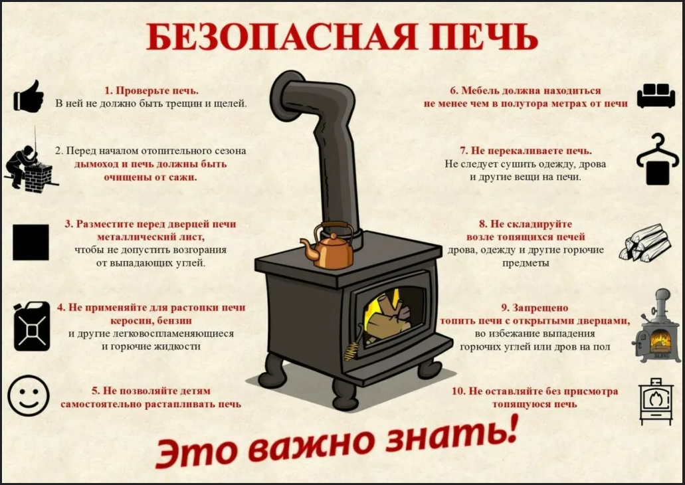

ПАМЯТКА
ПО ЭКСПЛУАТАЦИИ ОГНЕТУШИТЕЛЕЙ
1. Огнетушители углекислотные (ОУ)
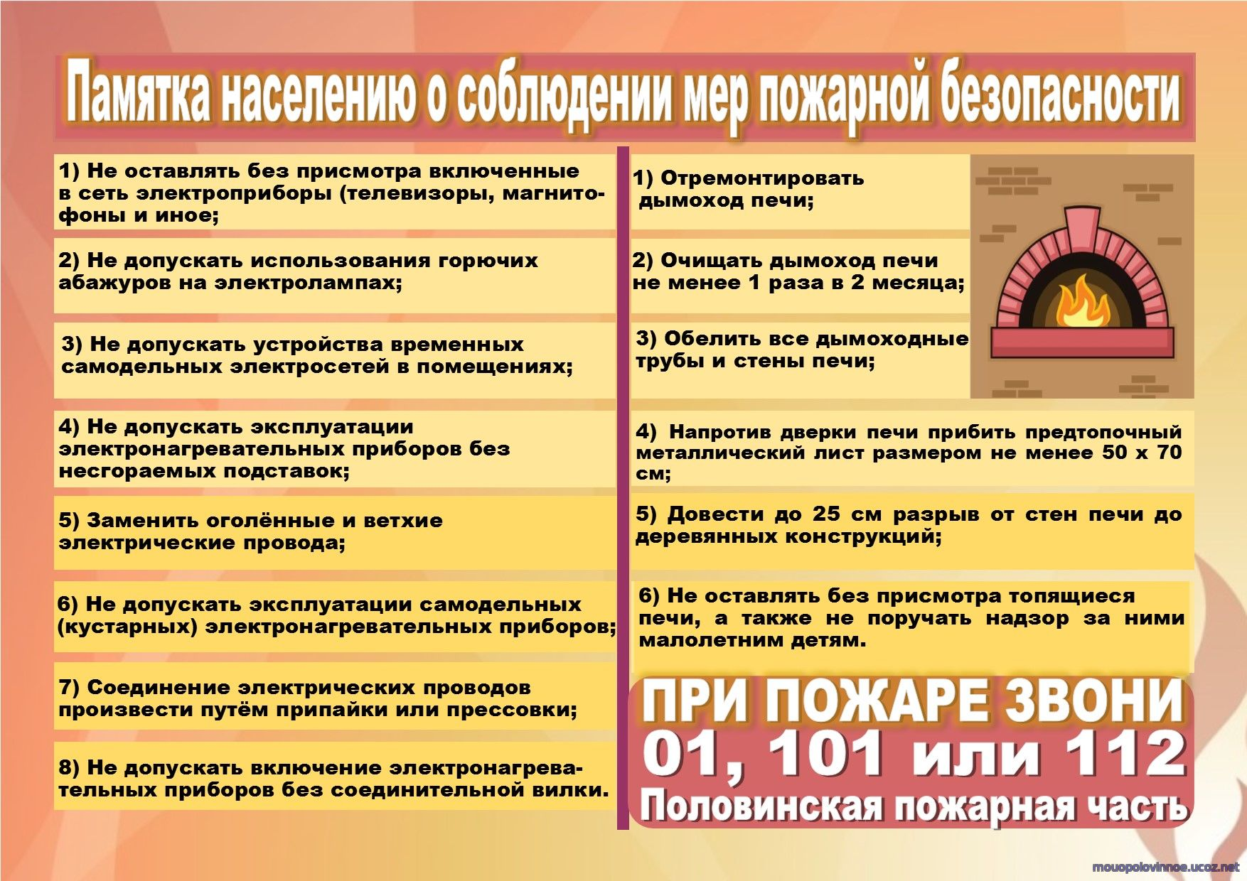
Переносные, вместимостью 1,5; 2; 3; 5; 6 и 8л, предназначены для тушения загораний диоксидом углерода (С02) различных веществ, горение которых не может происходить без доступа воздуха и электроустановок, находящихся под напряжением не более 1000 В.Работа углекислотного огнетушителя основана на вытеснении заряда двуокиси углерода под действием собственного избыточного давления, которое задается при пополнении огнетушителя — 5,7 МПа (58 кгс/см2).
Огнетушители должны эксплуатироваться в условиях умеренного климата в диапазоне рабочих температур от —40 °С до +50 °С.
При тушении пожара необходимо:
1) взяв левой рукой за ручку, поднести его как можно ближе к огню;
2) выдернуть чеку или сорвать пломбу, направить раструб в очаг пожара и открыть вентиль или нажать рычаг пистолета (в случае пистолетного запорно-пускового устройства);
3) с помощью раструба струю выходящего газа нужно последовательно переводить с одного горящего места на другое.
Внимание! Соблюдать осторожность при выпуске огнетушащего вещества из раструба, так как температура на его поверхности понижается до минус 60—70 °С.
После применения огнетушителя в закрытом помещении помещение необходимо проветрить. При тушении электроустановок под напряжением не допускается подводить раструб к электроустановке и пламени ближе 1 м.
Перезарядка и ремонт огнетушителей производится только в специализированныхорганизациях, имеющих лицензию. Баллон огнетушителя должен пройти переосвидетельствование через 5 лет после изготовления огнетушителя. Контроль массы заряда огнетушителя необходимо проводить взвешиванием не реже одного раза в год.

2. Огнетушители порошковые (ОП) (ОПУ)

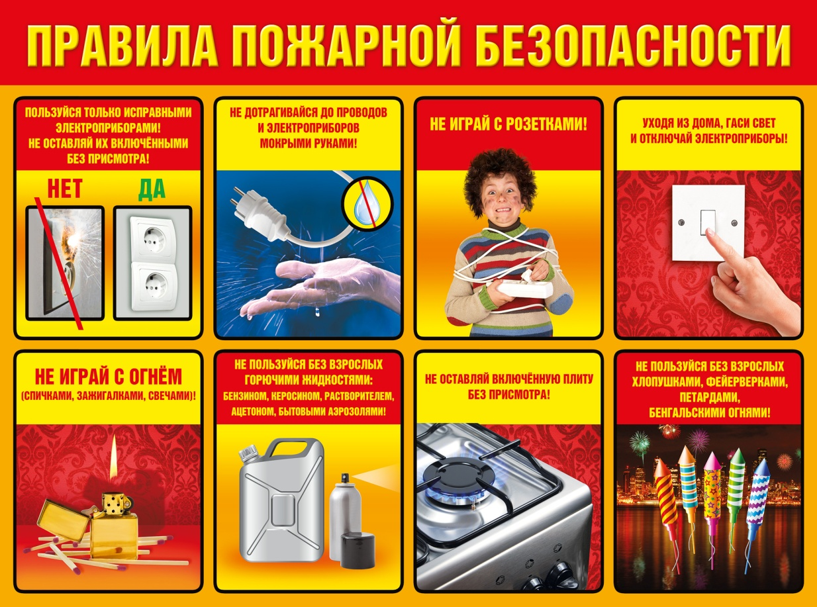
Переносные, вместимостью огнетушащего вещества 0,85; 1; 2; 3; 4; 5; 6; 8; 9; 10 кг, предназначены для тушения загораний твердых, жидких, газообразных веществ, горение которых не может происходить без доступа воздуха, и электроустановок, находящихся под напряжением до 1000 В.
Принцип действия основан на использовании энергии сжатого газа для аэрирования и выброса огнетушащего порошка.
При тушении пожара необходимо:
1) поднести огнетушитель к месту пожара;
2) выдернуть опломбированную чеку;
3) отвести вверх рукоятку запуска (или резко ударить по кнопке);
4) снять с кронштейна пистолет-распылитель и направить его на очаг пожара;
5) через 5 с, нажав кистью руки на ручку пистолета-распылителя, приступить к тушению пожара.
Тушение необходимо производить с подветренной стороны с расстояния не менее 3—4 м. После окончания тушения необходимо нажать на ручку пистолета и выбросить остаток порошка. Проверка (параметров порошка проводится выборочно, не реже одного раза в год (не менее 3 % от общего количества огнетушителей одной марки). Перезарядка, ремонт и освидетельствование производится в специализированных организациях.
Проверка давления газа производится визуально по индикатору (манометру). Стрелка индикатора должна быть в зеленом секторе.

ПАМЯТКА
«ВОДИТЕЛЯМ ТРАНСПОРТНЫХ СРЕДСТВ
О БЕЗОПАСНОСТИ ДВИЖЕНИЯ НА ЖЕЛЕЗНОДОРОЖНЫХ ПЕРЕЕЗДАХ»

Уважаемый водитель!
Железнодорожный переезд – один и сложных и опасных участков дороги, требующий сосредоточенного внимания и строгого соблюдения Правил дорожного движения.
Обеспечить безопасное проследование переезда Вам помогут следующие советы и напоминания.
1. Готовясь к проследованию через переезд, выбирайте правильный ритм движения, чтобы обеспечить устойчивую работу двигателя и трансмиссии.
2. Не принимайте решения о проследовании через переезд перед приближающимся к переезду поездом. По силуэту локомотива, а тем более по свету его фар невозможно, даже приблизительно, определить скорость поезда и его расстояние до переезда! Ошибка в оценке дорожной обстановки неизбежна! Остановите транспортное средство и пропустите поезд!
3. Имейте ввиду, что поезд внезапно остановить невозможно! Даже применив меры экстремального торможения, машинист остановит поезд лишь через 800 – 1000 метров!
4. От начала подачи переездными светофорами красных сигналов о запрещении движения через переезд до подхода к нему поезда расчетное время составляет всего 30 – 40 секунд! Никто не застрахован от внезапной остановки транспортного средства. Не рискуйте!
5. При подходе транспортного средства к переезду и при следовании по нему не отвлекайтесь разговорами с пассажирами!
6. При следовании по переезду соблюдайте дистанцию, исключающую остановку Вашего транспортного средства на настиле переезда при внезапной остановке или резком снижении скорости впереди идущим транспортным средством в границах переезда.
7. Настил переезда не имеет обочин. Проявляйте осторожность при управлении транспортным средством!
8. Не ослепляйте водителей встречных транспортных средств!
9. На переездах без шлагбаумов в зимнее время возможен гололед! Будьте внимательны и осторожны!
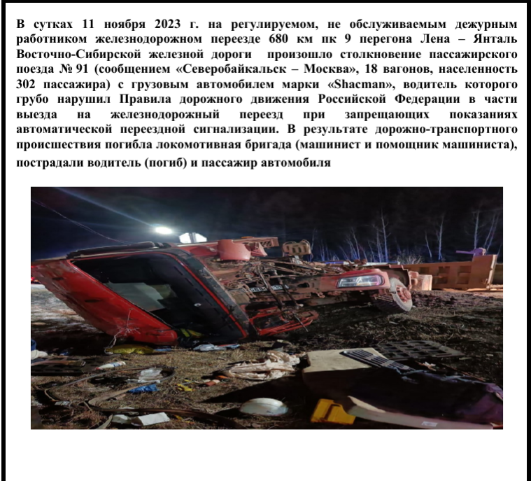
10. На переездах со шлагбаумами при появлении на переездном светофоре красных сигналов, но еще открытых шлагбаумах, не въезжайте на переезд! Вы попадете в “ловушку”: при нахождении Вашего транспортного средства на настиле переезда шлагбаумы будут закрыты!
11. Некоторые переезды дополнительно к шлагбаумам оборудованы устройством заграждения от несанкционированного въезда на переезд транспортных средств. Попытка их “преодолеть” закончиться для недисциплинированных водителей серьезными последствиями.
12. Установленное на ряде переездов фотодокументирующее устройство автоматически мгновенно зафиксирует въезд на переезд транспортного средства при красных сигналах светофора и закрытых шлагбаумах с указанием даты, времени и регистрационного знака транспортного средства. Ваша ответственность неотвратима!
Уважаемый водитель!
Не подвергайте себя, Ваших пассажиров, людей, находящихся в поездах, и районе переезда опасности! От Вас зависит благополучие родных и близких! Сэкономив минуты, Вы можете сделать несчастными сотни людей!

ДВИЖЕНИЕ ЧЕРЕЗ ЖЕЛЕЗНОДОРОЖЫЕ ПУТИ
(Извлечение из действующих Правил Дорожного Движения)
Раздел 15. Движение через железнодорожные пути
15.1. Водители транспортных средств могут пересекать железнодорожные пути только по железнодорожным переездам, уступая дорогу поезду (локомотиву, дрезине).
15.2. При подъезде к железнодорожному переезду водитель обязан руководствоваться требованиями дорожных знаков, светофоров, разметки, положением шлагбаума и указаниями дежурного по переезду и убедиться в отсутствии приближающегося поезда (локомотива, дрезины).
15.3. Запрещается выезжать на переезд:
— при закрытом или начинающем закрываться шлагбауме (независимо от сигнала светофора);
— при запрещающем сигнале светофора (независимо от положения и наличия шлагбаума);
— при запрещающем сигнале дежурного по переезду (дежурный обращен к водителю грудью или спиной с поднятым над головой жезлом, красным фонарем или флажком, либо с вытянутыми в сторону руками);
— если за переездом образовался затор, который вынудит водителя остановиться на переезде;
— если к переезду в пределах видимости приближается поезд (локомотив, дрезина).
Кроме того, запрещается:
— объезжать с выездом на полосу встречного движения стоящие перед переездом транспортные средства;
— самовольно открывать шлагбаум;
— провозить через переезд в нетранспортном положении сельскохозяйственные, дорожные, строительные и другие машины и механизмы;
— без разрешения начальника дистанции пути железной дороги движение тихоходных машин, скорость которых менее 8 км/ч, а также тракторных саней-волокуш.
15.4. В случаях, когда движение через переезд запрещено, водитель должен остановиться у стоп-линии, знака 2.5 
или светофора, если их нет – не ближе 5 м от шлагбаума, а при отсутствии последнего – не ближе 10 м до ближайшего рельса.
15.5. При вынужденной остановке на переезде водитель должен немедленно высадить людей и принять меры для освобождения переезда. Одновременно водитель должен:
при имеющейся возможности послать двух человек вдоль путей в обе стороны от переезда на 1000 м (если одного, то в сторону худшей видимости пути), объяснив им правила подачи сигнала остановки машинисту приближающегося поезда;
-оставаться возле транспортного средства и подавать сигналы общей тревоги;
при появлении поезда бежать ему навстречу, подавая сигнал остановки.
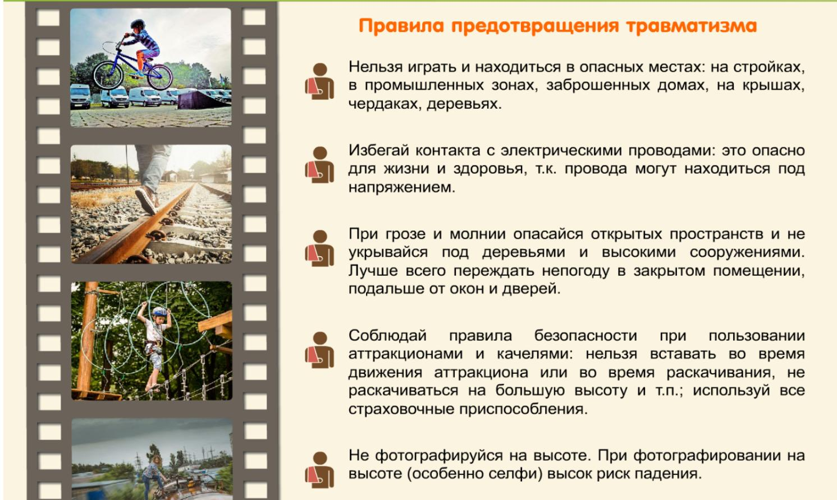
Примечание. Сигналом остановки служит круговое движение руки (днем с лоскутом яркой материи или каким-либо хорошо видимым предметом, ночью – с факелом или фонарем). Сигналом общей тревоги служат серии из одного длинного и трех коротких звуковых сигналов.

___________________________________________________________
Учредитель: Жуковский сельский Совет депутатов Козульского района Красноярского края
Адрес: с. Жуковка, ул. Кооперативная, 9
Информационный бюллетень выходит по мере необходимости, но не менее одного раза в квартал.
Тираж 50 экземпляров
Ответственный за выпуск Королёва О.В.

